Интегрирование по частям

Формула интегрирования по частям для определённого интеграла.

Если u(x), v(x) - непрерывно дифференцируемые функции, то 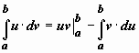.
Док-во. Интегрируем равенство в пределах от a до b: 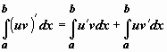. Функция в левом интеграле имеет первообразную uv, по формуле Ньютона-Лейбница 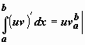, следовательно, 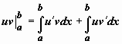, откуда и следует доказываемое равенство.
Пример: .

